MANUAL
FÖR
ANSÖKAN OM STATSBIDRAG FÖR UTVECKLING AV BRANSCHVALIDERING

Innehåll
Inledning 3
1. Allmänt 5
2. Utvecklingsinsats 8
2.1 Utveckling av nya kvalifikationer i arbetslivet 10
2.2 Revidering av befintliga kvalifikationer i arbetslivet 12
2.3 Utveckling av nya branschmodeller för validering 14
2.4 Revidering av befintliga branschmodeller för validering 16
2.5 Anpassningar för särskilda målgrupper 18

Inledning
Innan du påbörjar ansökan rekommenderar vi dig att läsa igenom den information som finns i dokumentet Information gällande ansökan om statsbidrag för utveckling av branschvalidering på länken https://www.myh.se/validering-och-seqf/statsbidrag-branschvalidering-och-kvalifikationer.
Observera att det inte går att spara ifyllda uppgifter för att sedan fortsätta vid ett annat tillfälle. Ett tips är därför att förbereda de underlag som ska bifogas och de uppgifter som efterfrågas i ansökan, för att sedan kunna föra in dessa vid själva ansökningstillfället.
Observera också att du i ansökan behöver bifoga underlag som styrker rätten att teckna firma, och i vissa fall även senaste årsredovisning. Detsamma gäller de underlag som efterfrågas vid revidering av befintlig modell eller kvalifikation då beskrivning av nuvarande kvalifikation eller modell ska bifogas.
Tänk på att:
- I manualen framgår vilka texter och uppgifter som måste finnas på plats vid själva ansökningstillfället.
- Alla fält som är märkta Obligatoriskt, måste vara ifyllda för att ni ska kunna skicka in ansökan.
- Fritextsvaren har ingen begränsning i antal ord.
- För varje enskild utvecklingsinsats så krävs en enskild ansökan. I de fall ni har för avsikt att utveckla flera nya kvalifikationer så behövs dock inte en enskild ansökan göras för varje kvalifikation utan här är det möjligt att lägga till fler i samma ansökan.
När du är färdig med en ansökan, och du tryckt på skickaknappen, kommer det att genereras en kopia av ansökan samt ett diarienummer.
Du måste även skicka in ett dokument där rätt personer, behöriga firmatecknare, intygar att uppgifterna i ansökan stämmer. Oavsett hur många ansökningar du gör, behövs underskrifterna endast på ett dokument. Mer om detta på sidan 9.

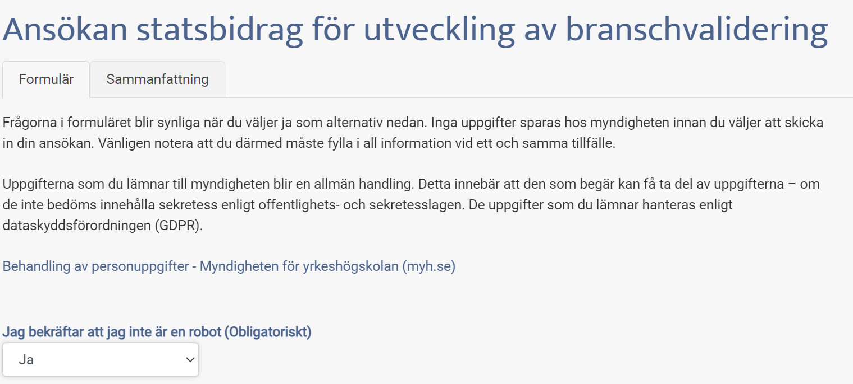
1
1
För att kunna starta ansökan måste du svara Ja på frågan Jag bekräftar att jag inte är en robot.

Allmänt

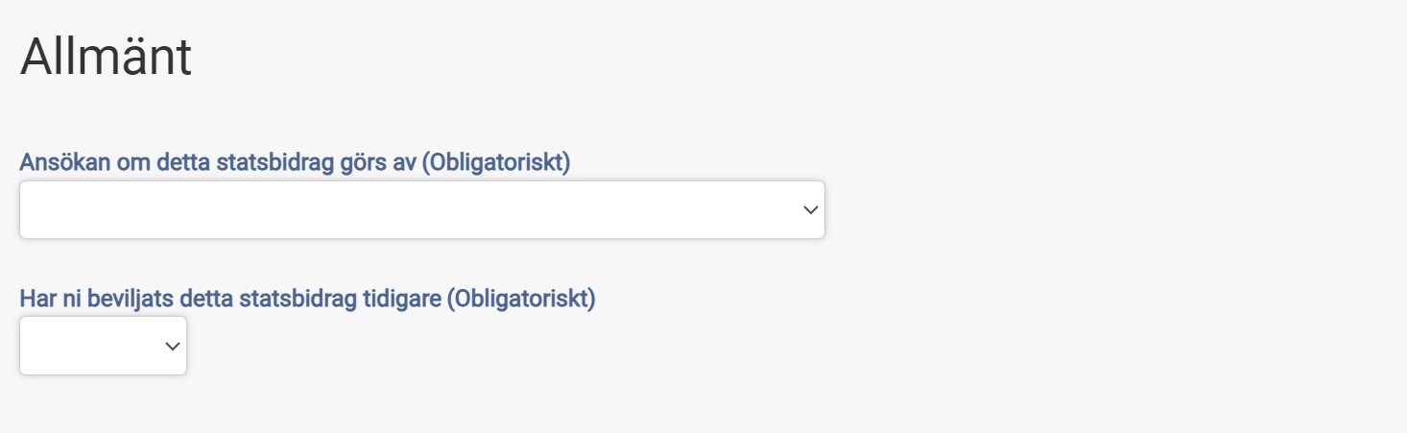
3
2
2
Ansökan kan göras av:
- Arbetsgivar- och arbetstagarorganisationer gemensamt.
- Organisationer som representerar både arbetsgivare och arbetstagare, vilket innebär att det ska finnas ledamöter från respektive part i organisationens styrelse.
Tänk på att en ansökan ska vara undertecknad av både arbetsgivar- och arbetstagarorganisation, alternativt av behörig företrädare för parternas gemensamma organisation.
3
Om du svarar ja på frågan om ni beviljats detta statsbidrag tidigare, kommer en följdfråga upp som ska besvaras i fritext För vad har ni beviljats detta statsbidrag och hur det är relaterat till den nya utvecklingsinsatsen.

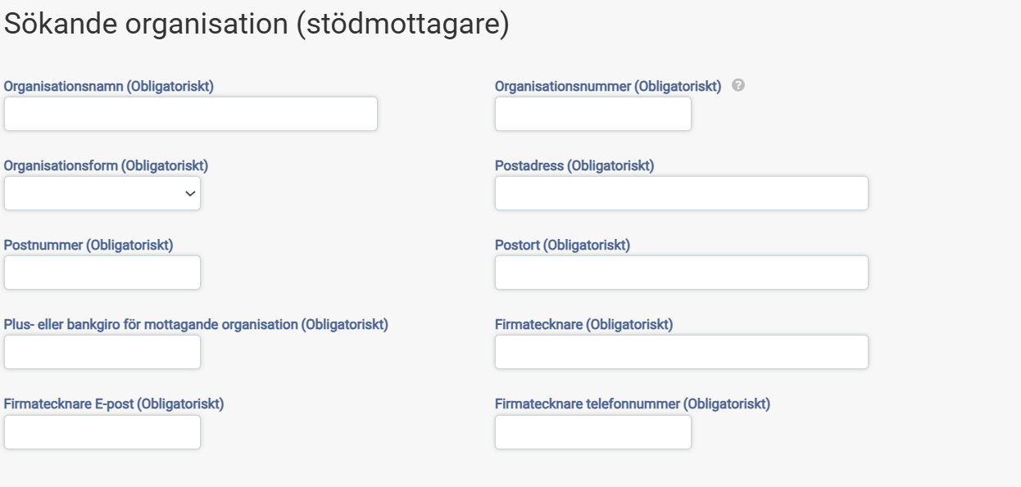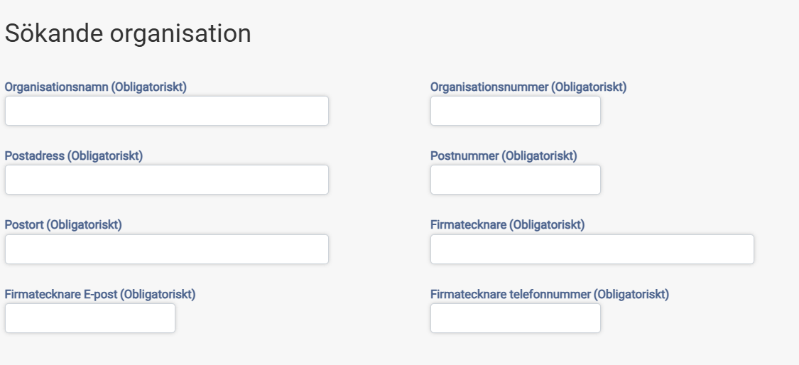
4
4
Om val gjorts att ansökan görs av Arbetsgivar- och arbetstagarorganisationer gemensamt anges den av organisationerna som myndigheten ska göra utbetalningarna till under rubriken Sökande organisation (stödmottagare) och den andra organisationen fyller i sina uppgifter under Sökande organisation.

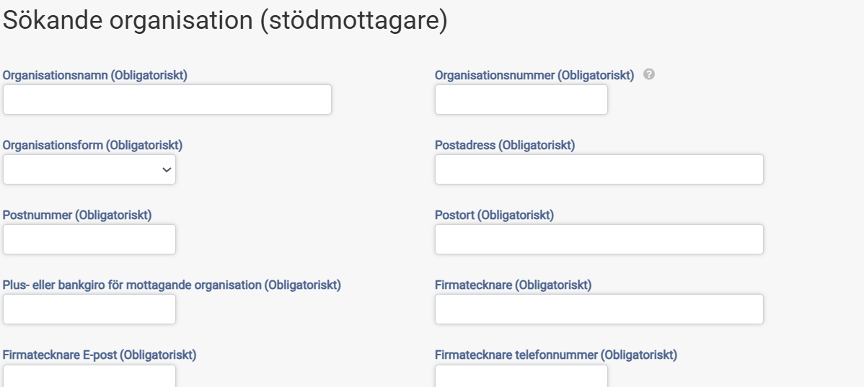
5
5
Om val gjorts att ansökan görs av Organisation som representerar både arbetsgivare och arbetstagare anges endast denna organisation under rubriken Sökande organisation (stödmottagare).

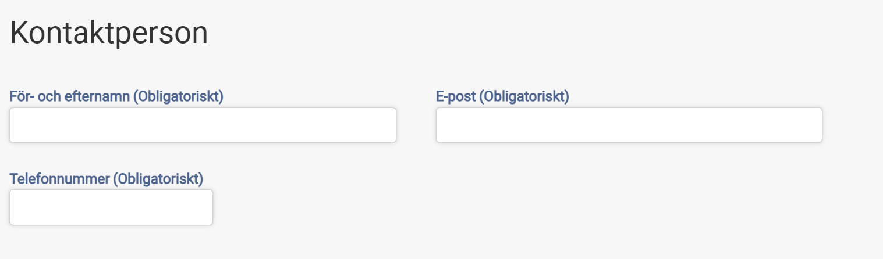
6
6
Kontaktperson ska vara en person som myndigheten lätt kan kontakta vid eventuella frågor. Om denna person byts ut under projektets gång ska detta meddelas snarast till myndigheten.

Utvecklingsinsats

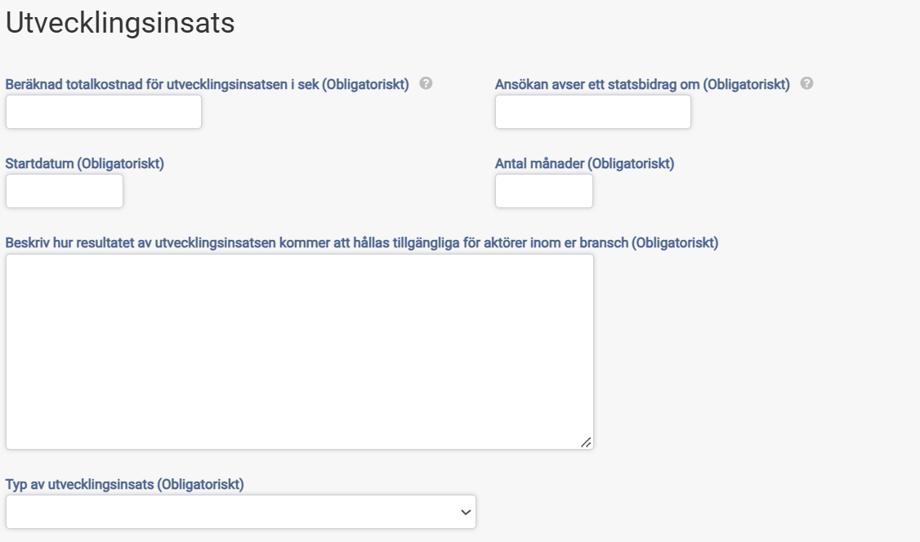
7
88
9
7
Här anger du utvecklingsinsatsens beräknade totalkostnad samt sökt statsbidrag. Observera att Myndigheten för yrkeshögskolan beviljar max 50 procent av de stödberättigande kostnaderna. Läs mer i anvisningar och bilaga 2. Stödberättigande kostnader på länken https://www.myh.se/validering-och-seqf/statsbidrag-branschvalidering-och-kvalifikationer.
8
Här anger du startdatum samt antal månader för utvecklingsinsatsen. En utvecklingsinsats kan som längst vara 24 månader.
Kom ihåg att du måste ha skickat in ansökan innan du påbörjar arbetet med utvecklingsinsatsen.
9
Om du får statsbidrag, ska du göra resultaten från din utvecklingsinsats tillgängliga för alla som arbetar i branschen. Du får ta ut en avgift för detta, men avgiften får inte vara högre än vad projektet kostat dig.

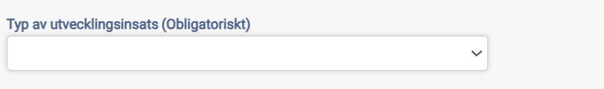

Det finns fem valbara utvecklingsinsatser i scrollistan:
Utveckling av nya kvalifikationer i arbetslivet
Revidering av befintliga kvalifikationer i arbetslivet
Utveckling av nya branschmodeller för validering
Revidering av befintliga branschmodeller för validering
Anpassningar för särskilda målgrupper

En ansökan kan endast omfatta en typ av utvecklingsinsats. Det innebär att om du, till exempel, har för avsikt att både utveckla nya kvalifikationer samt revidera en befintlig branschmodell, så behöver du göra en separat ansökan för utveckling av nya kvalifikationer och en separat för revidering av befintlig branschmodell.
Det är dock möjligt att ansöka om flera nya eller revideringar av flera kvalifikationer i en och samma ansökan. Du väljer då att klicka på:
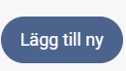
När du är färdig med din ansökan och har tryckt på Skicka, kommer det att genereras en kopia av ansökan samt ett diarienummer.
Du behöver intyga att uppgifterna i ansökan stämmer. Det gör du genom att skriva ut en av de mallar för underskrifter som finns tillgänglig på sidan för detta statsbidrag, se stycket Skicka in underskrifter.
Observera, använd den mall som stämmer med den sökandekategori som angetts i ansökan, Arbetsgivar- och arbetstagarorganisationer gemensamt eller Organisationer som representerar både arbetsgivare och arbetstagare.
Därefter postar du undertecknade dokument till myndigheten enligt anvisningarna.
I de fall du ansöker om medel för flera utvecklingsinsatser, räcker det att du skickar in ett dokument med underskrifter där diarienummer för samtliga ansökningar anges.

2.1 Utveckling av nya kvalifikationer i arbetslivet

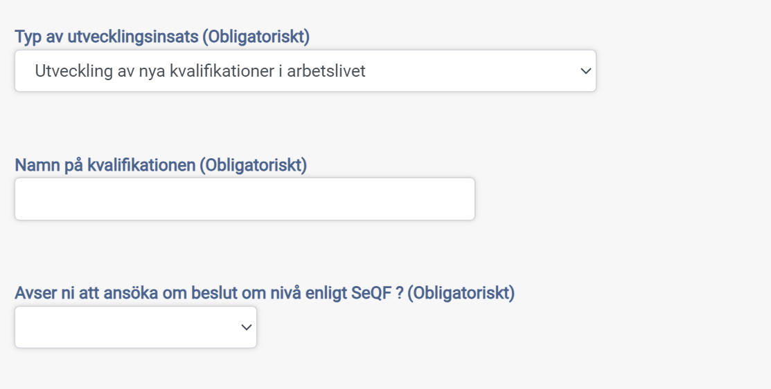
10
12
11
10
En kvalifikation kan förenklat förklaras som i förväg fastställda och beskrivna krav på kunnande inom, i detta fall, ett visst yrkesområde.
11
Här kan du ange ett arbetsnamn, som beskriver yrkesområdet för kvalifikationen.
12
Sveriges referensram för kvalifikationer (SeQF) är ett öppet system för alla typer av kvalifikationer. Syftet med referensramen är att göra det lättare att jämföra kvalifikationer från studier och arbetsliv både nationellt och internationellt. I SeQF-sammanhang kan en kvalifikation beskrivas som en uppsättning krav på den kompetens som en individ behöver i en yrkesroll, arbetsuppgift eller inom ett visst kompetensområde inom arbetslivet.
SeQF omfattar kvalifikationer på 8 olika nivåer där nivån anger hur avancerade kvalifikationernas innehåll är. Nivå 1 är den minst avancerade och 8 den mest avancerade nivån
När det gäller kvalifikationer inom det formella utbildningssystemet som till exempel yrkeshögskoleexamen eller magisterexamen, beslutar regeringen vilken SeQF-nivå de motsvarar. När det gäller kvalifikationer som regeringen inte fattar beslut om nivå för, går det att ansöka hos MYH om att få ett beslut om nivå enligt SeQF. Läs mer om SeQF här: Ansökan om beslut om nivå enligt SeQF - Myndigheten för yrkeshögskolan (myh.se)

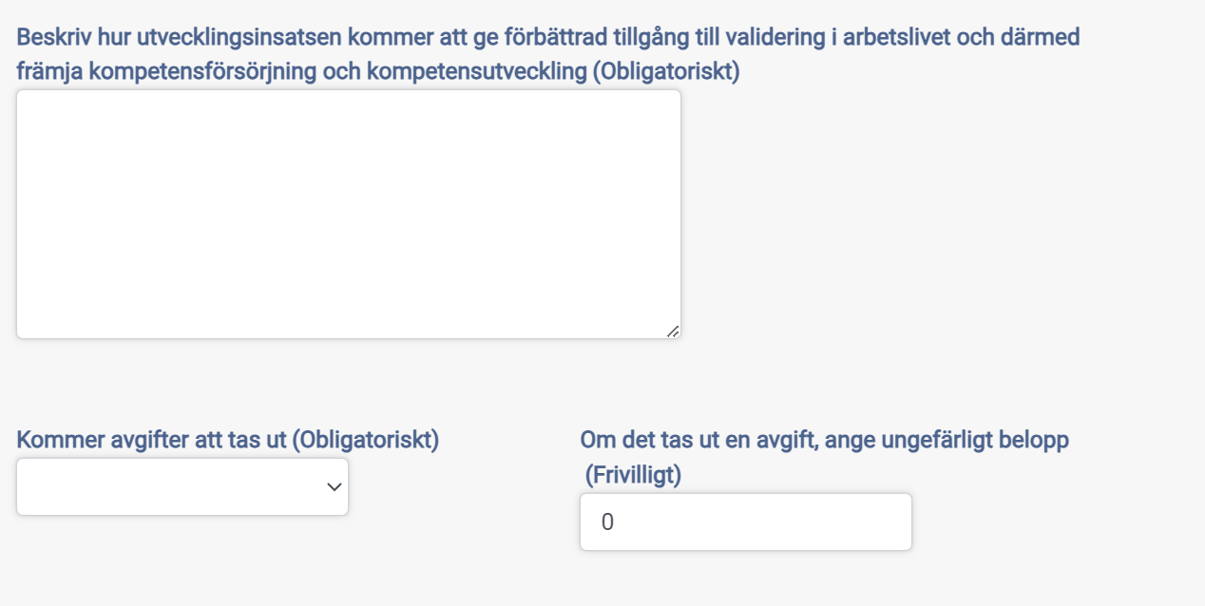
13
13n
Här ska det även framgå hur många arbetsgivare som bedöms kunna bli användare av kvalifikationen. Ange gärna typ av arbetsgivare (små, medelstora eller stora).

2.2 Revidering av befintliga kvalifikationer i arbetslivet

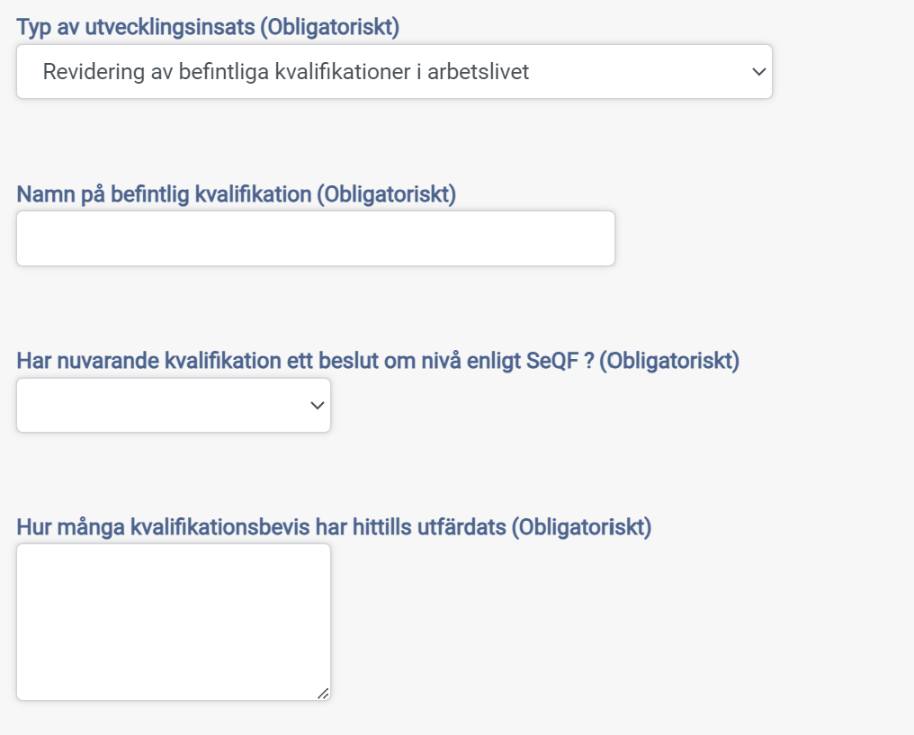
14
14
Om du inte vet exakta antalet utfärdade kvalifikationsbevis, räcker det med en uppskattning.

15
15BBBB14
Här ska det även framgå hur många arbetsgivare som har använt kvalifikationen. Ange gärna vilken typ av arbetsgivare (små, medelstora eller stora).

2.3 Utveckling av nya branschmodeller för validering

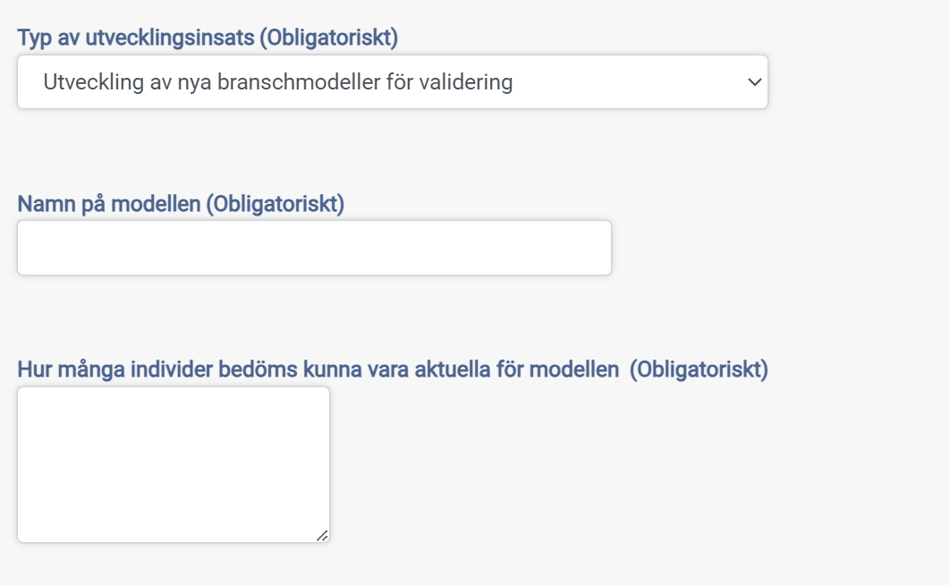
16
17

Kom ihåg att en branschmodell bör omfatta:
- den kvalifikation eller kompetensstandard/yrkesprofil som används som referens för bedömning
- metoder för kartläggning och bedömning
- intressentförankring
- kvalitetssäkring
- beskrivning av kompetenskrav avseende professionella som arbetar med validering samt hur valideringsutförare utses.
Läs mer på: vagledning-for-branschvalidering-av-yrkeskompetens.pdf (myh.se)
16
Här kan du ange ett arbetsnamn, som beskriver yrkesområdet för branschmodellen.
17
Om du inte vet exakta antalet individer, räcker det med en uppskattning.

18
18
Ange gärna vilken typ av arbetsgivare som branschmodellen omfattar (små, medelstora eller stora).

2.4 Revidering av befintliga branschmodeller för validering

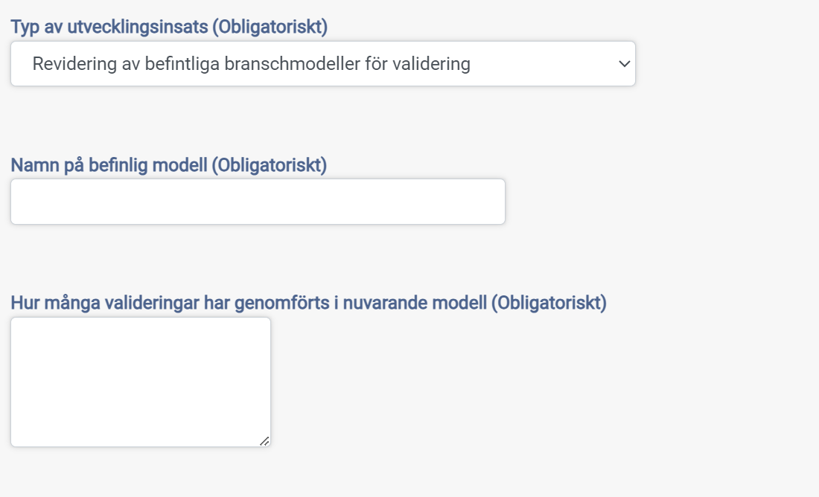
20
19
19
Här kan du ange ett arbetsnamn, som beskriver yrkesområdet för branschmodellen.
20
Om du inte vet exakta antalet valideringar, räcker det med en uppskattning.

21
21
Beskriv här även vilka delar som ska uppdateras, varför en revidering är nödvändig och vilka effekter en reviderad branschmodell förväntas åstadkomma.

2.5 Anpassningar för särskilda målgrupper

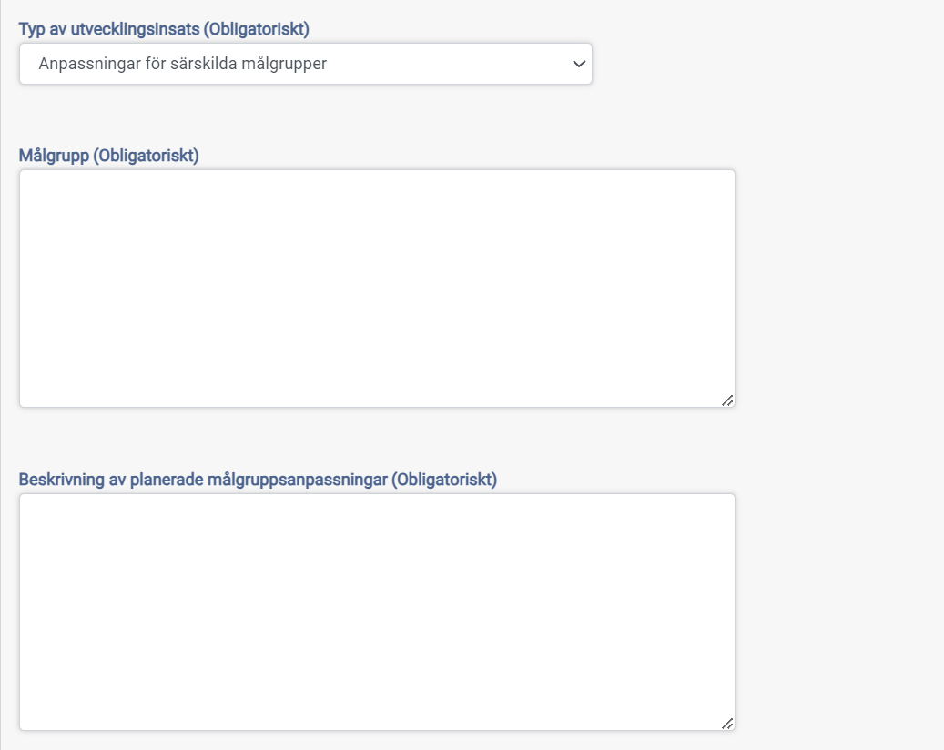
22
22
Ange här vilka de särskilda målgrupperna är.

23
23
Beskriv här även uppskattat antal individer som, i och med utvecklingsinsatsen, bättre kan ta del av validering i arbetslivet.

